INDICAÇÃO Nº4849/2015

Sugere ao Poder Executivo Municipal fazer a limpeza na Rua Plácido Ribeiro Ferreira, próximo aos números 20 e 27, no bairro Santa Fé.

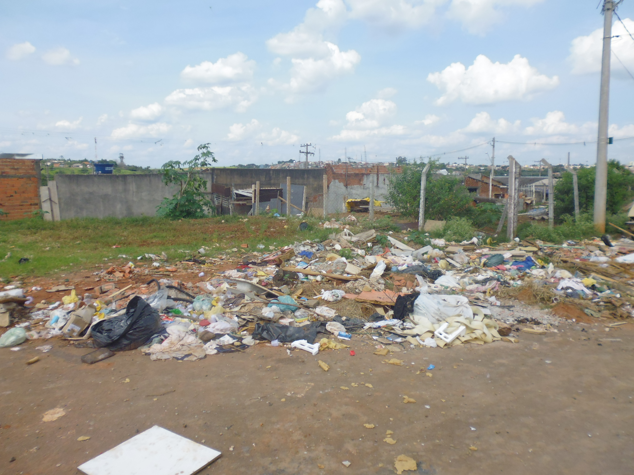
INDICA Ao Senhor Prefeito Municipal, na forma regimental, determinar ao setor competente que tome providências no sentido de fazer a limpeza na Rua Plácido Ribeiro Ferreira, próximo aos números 20 e 27, no bairro Santa Fé.

Justificativa:

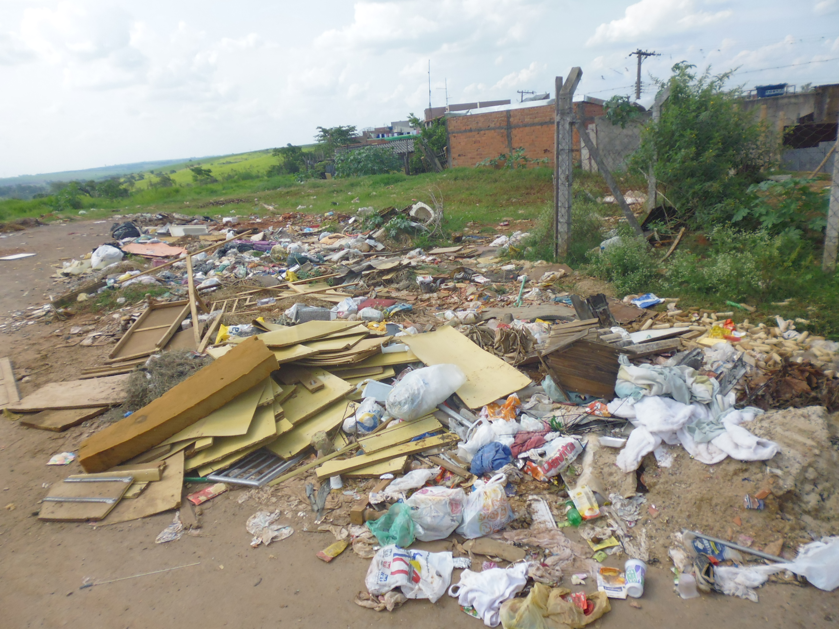
Conforme visita realizada, este vereador pode constatar que estas vias necessitam que seja retirado o lixo para evitar o aparecimento de animais peçonhentos.

Plenário “Dr. Tancredo Neves”, em 01 de dezembro de 2015.

ADEMIR DA SILVA

-Vereador-

